Отчёта по лабораторной работе №3

Дисциплина: Архитектура компьютера

Еремина Оксана Андреевна

Содержание

# Цель работы

Целью данной работы является приобретение практических навыков работы с markdown, tex live, pandoc

# Задание

1. Установка необходимого ПО
2. Заполнение отчета по выполнению лабораторной работы №3 с помощью Markdown
3. Задание для самостоятельной работы

# Теоретическое введение

Чтобы задать для текста полужирное начертание, заключите его в двойные звездочки: This text is **bold**.

Чтобы задать для текста курсивное начертание, заключите его в одинарные звездочки: This text is *italic*.

Чтобы задать для текста полужирное и курсивное начертание, заключите его в тройные звездочки: This is text is both ***bold and italic***.

В Markdown вставить изображение в документ можно с помощью непосредственного указания адреса изображения.

# Выполнение лабораторной работы

Для начала я устанавливаю TeX Live, Pandoc (рис.1)

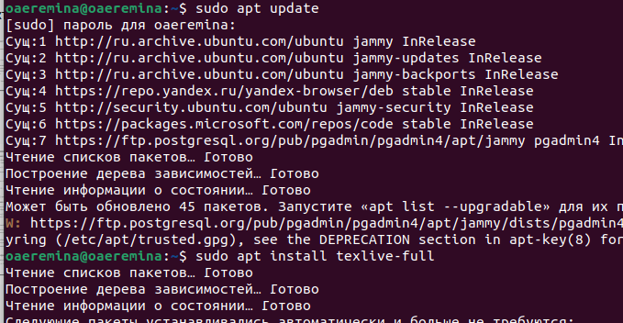

Figure 1: рис.1

Открываю терминал, перехожу в каталог курса и обновляю локальный репозиторий. (рис.2)

Figure 2: рис.2

Figure 2: рис.2

Перехожу в каталог lab03 и провожу компиляцию, введя команду make (рис.3)

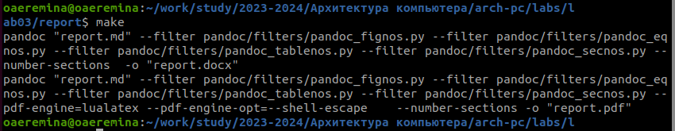

Figure 3: рис.3

Проверяю успешность компиляции (рис.4)

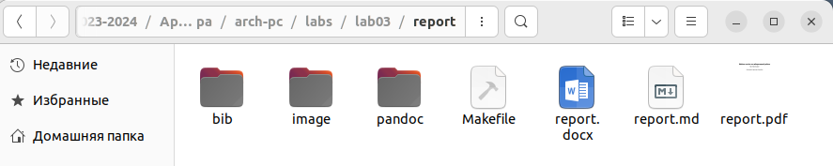

Figure 4: рис.4

С помощью команды make clean удаляю файлы (рис.5)

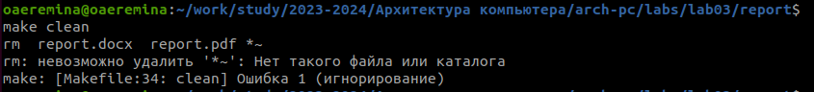

Figure 5: рис.5

проверяю это через команду ls (рис.6)

Figure 6: рис.6

Figure 6: рис.6

# Выводы

При выполнении данной лабораторной работы я приобрела практические навыки по работе с markdown, TeXLive и pandoc

# Список литературы

Архитектура ЭВМ